Zabraňte přehřívání interiérů v letním období. Proč konvenční chlazení naráží na své limity?
Moderní nízkoenergetické a pasivní budovy stále častěji čelí fenoménu letního přehřívání. Zatímco špičková obálka domu efektivně brání únikům tepla v zimě, v létě se bez koncepčního řešení stává pastí pro akumulovanou tepelnou energii. Odborníci proto upozorňují, že instalace lokálních klimatizací dnes nestačí a z pohledu celkové energetické bilance budovy je nesystémová. Prostředkem k celoroční tepelné stabilitě a zdravému vnitřnímu prostředí je integrace řízeného větrání s rekuperací a aktivní úpravou teploty přiváděného vzduchu.
Společnost Zehnder v posledních dvou letech propojuje řízené větrání s rekuperací s aktivní úpravou teploty přiváděného vzduchu do jednoho uceleného systému. Ten dokáže interiér v létě energeticky úsporně dochlazovat a v zimním období naopak efektivně dohřívat bez nutnosti pořízení klasické, hlučné a provozně nákladnější klimatizace.
Klimatizační modul Zehnder ComfoClime zajistí příjemné klima po celý rok
Základem řešení je komfortní větrací jednotka Zehnder ComfoAir Q, která zajišťuje nepřetržitou výměnu vzduchu a energeticky efektivní zpětné získávání tepla z odváděného vzduchu. Na jednotku navazuje klimatizační modul Zehnder ComfoClime, instalovaný jako nástavec, který na principu tepelného čerpadla vzduch–vzduch aktivně upravuje teplotu vzduchu přiváděného do jednotlivých místností.
Celá sestava včetně podstavce dosahuje výšky 1950 mm, tvoří kompaktní celek a nevyžaduje žádnou venkovní jednotku. Výhodou systému je také možnost dodatečné instalace klimatizačního modulu ComfoClime ke stávající větrací jednotce ComfoAir Q.
Vyšší energetická účinnost použitím tepelně izolovaných rozvodů vzduchu
Tepelně izolované rozvody vzduchu Zehnder ComfoTube Therm nejsou podmínkou instalace systému, významně však přispívají k minimalizaci tepelných ztrát, zabraňují kondenzaci vlhkosti v potrubí a umožňují plnohodnotné využití výkonu zařízení. Díky tomu lze do interiéru přivádět vzduch z modulu ComfoClime v teplotním rozmezí 10 až 50 °C.
V případě použití standardního neizolovaného větracího potrubí se teplota vzduchu na výstupu z modulu ComfoClime pohybuje přibližně v rozmezí 17 až 40 °C. Výrobce proto doporučuje pro přívodní trasy do interiéru využívat tepelně izolované rozvody vzduchu.

Tepelné výkony a filozofie ComfoClime. Bez průvanu, teplotních šoků a s nižší spotřebou energie
Společnost Zehnder nabízí dvě velikosti klimatizačních modulů. Model ComfoClime 24 je určen pro větrací jednotky ComfoAir Q350/Q450, model ComfoClime 36 pak pro jednotku ComfoAir Q600. Nejvyšší topný výkon systému dosahuje až 6,8 kW, chladicí výkon až 4,3 kW.
Ve srovnání s klasickou klimatizací se může zdát tento výkon nižší, filozofie systému je však zcela odlišná. Běžná klimatizace se zpravidla spouští až ve chvíli, kdy je interiér již přehřátý. Systém ComfoClime naproti tomu pracuje automaticky a průběžně po celý rok. Jakmile začne venkovní teplota růst, systém plynule navyšuje výkon a interiér postupně dochlazuje. Díky průběžné regulaci výkonu tak dlouhodobě udržuje stabilní a komfortní vnitřní prostředí bez výrazných teplotních výkyvů, průvanu a nepříjemných teplotních šoků.
Řízené větrání s rekuperací a aktivním temperováním vzduchu zároveň představuje energeticky úsporný způsob zajištění tepelné pohody v interiéru. Právě schopnost průběžně stabilizovat vnitřní klima bez průvanu, hluku a výrazných teplotních výkyvů představuje hlavní rozdíl oproti klasické klimatizaci.
Klimatizace vzduch pouze recirkuluje. Řízené větrání dodává čerstvý vzduch
Dalším významným rozdílem oproti klasické klimatizaci je způsob práce se vzduchem v interiéru. Běžná klimatizace vzduch převážně recirkuluje, což může vést ke zhoršení kvality vnitřního prostředí, zvýšené koncentraci CO₂ i nepříjemnému pocitu vydýchaného vzduchu.
Systém řízeného větrání s rekuperací tepla naopak zajišťuje nepřetržitý přívod filtrovaného čerstvého venkovního vzduchu a současně odvádí vzduch odpadní. Vedle tepelného komfortu tak účinně přispívá také ke zlepšení kvality vzduchu a regulaci vlhkosti v interiéru.
„Větrací jednotku Zehnder ComfoAir Q lze dodat také s entalpickým výměníkem, který podporuje udržení optimální relativní vlhkosti vzduchu. V zimním období se doporučené hodnoty pohybují mezi 45 až 60 %, v létě přibližně mezi 40 až 55 %. Omezení nadměrné vlhkosti zároveň výrazně přispívá ke snížení pocitu dusna a celkové tepelné nepohody během letních měsíců,“ doplňuje Pavel Vořech, produktový manažer společnosti Zehnder.

Ohřát dům není problém. Skutečnou výzvou je jeho ochlazení. Jaké výsledky přináší ComfoClime?
Na otázku, o kolik stupňů lze pomocí systému ComfoClime ochladit interiér a jaké jsou jeho provozní náklady, nelze bez znalosti konkrétní stavby jednoznačně odpovědět. Výsledný efekt podle odborníků ze společnosti Zehnder totiž ovlivňuje řada faktorů. Například míra zateplení objektu, orientace a typ prosklených ploch, umístění sání venkovního vzduchu, způsob zastínění nebo velikost vnitřních tepelných zisků způsobených elektronikou, počtem osob či vařením.
„Z našich praktických zkušeností a realizovaných projektů vyplývá, že systém ComfoClime běžně snižuje teplotu v interiéru o 3 až 5 °C oproti stavu bez aktivního dochlazování. Současně prokazatelně zlepšuje tepelný komfort i kvalitu vnitřního prostředí, a to jak v rodinných domech, tak i v menších komerčních objektech,“ uvádí Michal Mareš, technický poradce Climate Solutions Zehnder.
Tyto výsledky potvrzuje také průzkum společnosti Zehnder provedený mezi několika desítkami zákazníků, kteří si klimatizační modul Zehnder ComfoClime pořídili dodatečně ke stávajícímu systému řízeného větrání z důvodu nadměrného letního přehřívání interiéru. Díky přímému srovnání stavu před a po instalaci většina uživatelů uváděla pokles teploty během nejteplejších dnů právě o 3 až 5 °C. Přestože se tento rozdíl může na první pohled jevit jako relativně malý, v praxi často rozhoduje o tom, zda je vnitřní prostředí vnímáno jako komfortní, nebo již nekomfortní.
Ve většině těchto realizací navíc nebyly použity tepelně izolované rozvody vzduchu. U novostaveb vybavených izolovanými rozvody lze proto očekávat ještě vyšší účinnost systému.
Systém řízeného větrání s rekuperací a modulem ComfoClime byl instalován také v novém sídle a školicím centru společnosti Zehnder, které současně slouží jako testovací prostředí. Pro ověření provozních parametrů byl vybrán showroom o ploše 114 m² s kvalitně izolovanou obálkou budovy a venkovním stíněním. Prostor je větrán a dochlazován sestavou ComfoAir Q600 s modulem ComfoClime 36.
„V letním období, při venkovních teplotách přesahujících 35 °C, se v showroomu dlouhodobě dařilo udržovat komfortní vnitřní teplotu okolo 25 °C. Při testování maximálního chladicího výkonu systému bylo následně dosaženo stabilní vnitřní teploty 19 °C. Součástí testování bylo také měření spotřeby elektrické energie systému ComfoClime, která při celoročním provozu dosáhla přibližně 0,5 MWh. Při běžných cenách elektrické energie to představuje provozní náklady okolo 3 000 korun ročně, což potvrzuje vysokou energetickou efektivitu celého řešení,“ doplňuje Michal Mareš.

Správně navržené řešení posiluje důvěru zákazníků
Další inspiraci, jak efektivně předcházet přehřívání interiérů v letním období, i odpovědi na nejčastější otázky související s dochlazováním a dohříváním budov nabízí odborný webinář „Dochlazování a dohřívání v systémech větrání s rekuperací“. Zájemci naleznou navazující produktově zaměřené informace na webu Zehnder nebo se mohou přihlásit na Praktické školení CSY2/RD, které probíhá v novém školicím centru Zehnder Climate Centrum v Sezimově Ústí. Právě zde jsou uvedené systémy instalovány a detailně prezentovány v reálném provozu.

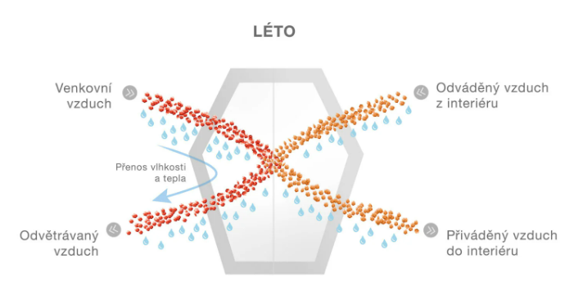
Schéma 1: V létě relativně vlhký vzduch vnímáme jako teplejší, než ve skutečnosti je. Rekuperační jednotky Zehnder s entalpickým výměníkem proto efektivně odvádí teplo a vlhkost z venkovního vzduchu ještě před jeho přivedením do interiéru.

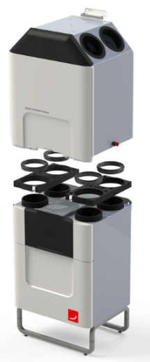
Obrázek č.1: Klimatizační modul Zehnder ComfoClime je nadstavbou větrací jednotky Zehnder ComfoAir Q. Modul je dodáván v provedení Plug & Play, tedy jako řešení připravené k rychlé instalaci a okamžitému zapojení do systému.

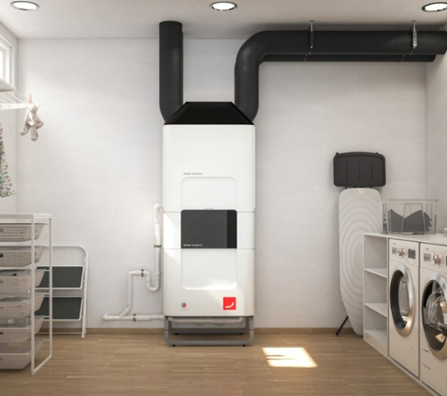
Obrázek č. 2: Klimatizační modul Zehnder ComfoClime udržuje v domech a bytech celoročně optimální teplotu energeticky účinným způsobem i bez potřeby klasické klimatizace.

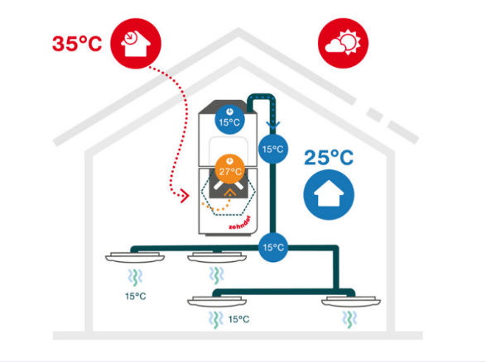
Schéma 2: Letní provoz větrací jednotky Zehnder ComfoAir Q v kombinaci s klimatizačním modulem ComfoClime a s využitím tepelně izolovaných rozvodů vzduchu ComfoTube Therm.

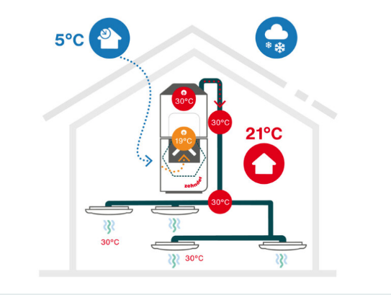
Schéma 3: Zimní provoz větrací jednotky Zehnder ComfoAir Q v kombinaci s klimatizačním modulem ComfoClime a s využitím tepelně izolovaných rozvodů vzduchu ComfoTube Therm.

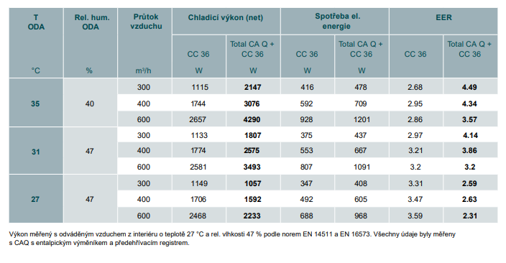
Tabulka 1: Chladicí výkon, spotřeba a EER klimatizačního modulu Zehnder ComfoClime 36 (CC 36) a celé sestavy klimatizačního modulu Zehnder ComfoClime 36 s komfortní větrací jednotkou Zehnder ComfoAir Q600 s entalpickým výměníkem (Total CAQ + CC 36). Další informace naleznete v Technické specifikaci Zehnder ComfoClime.

O společnosti Zehnder:
Zehnder Group Czech Republic s.r.o. je dceřinou společností švýcarského koncernu ©Zehnder Group, založeného v roce 1895. Se 17 výrobními závody a více než 3.500 zaměstnanci patří k technologické špičce v oblasti designových koupelnových a bytových radiátorů, komfortních systémů větrání s rekuperací tepla a stropních sálavých systémů pro vytápění a chlazení.

Pro další informace nebo podklady kontaktujte:
Kamila Žitňáková
Crest Communications a.s.
kamila.zitnakova@crestcom.cz
+420 725 544 106

